

**HỆ THỐNG QUẢN LÝ, CHIA SẺ TÀI LIỆU HƯỚNG DẪN SỬ DỤNG CHO NGƯỜI DÙNG CUỐI**

**TÀI LIỆU ĐẶC TẢ YÊU CẦU PHẦN MỀM**

**Mã dự án: HGI_UMMS**

**Mã tài liệu: HGI_UMMS_SRS**

**Phiên bản: 1.0**

**MODULE: Bình luận dịch vụ số, HDSD chung, phiên bản HDSD chung, PHCN, chức năng, HDSD, phiên bản HDSD**

**LỊCH SỬ THAY ĐỔI**

|  |  |  |  |  |  |  |
| --- | --- | --- | --- | --- | --- | --- |
| **STT** | **Phiên bản** | **Người thực hiện** | **Người xem xét** | **Người phê duyệt** | **Ngày hiệu lực** | **Nội dung thay đổi** |
|  |  |  |  |  |  |  |

# Bình luận dịch vụ số, HDSD chung, phiên bản HDSD chung, PHCN, chức năng, HDSD, phiên bản HDSD

## 1.1 Mô tả tóm tắt

* Chức năng bình luận chỉ đáp ứng với những End User đã đăng nhập bằng tài khoản đã đăng ký trước đó. Có thể để lại bình luận dưới dịch vụ số, HDSD chung, phiên bản HDSD chung, PHCN, chức năng, HDSD, phiên bản HDSD. Tương tự, Admin cũng có thể để lại bình luận để phản hồi lại End User.

## 1.2 Yêu cầu giao diện.

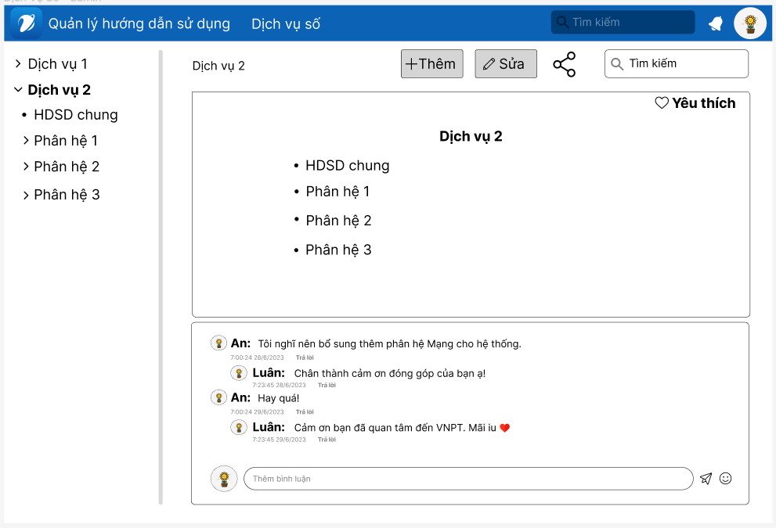

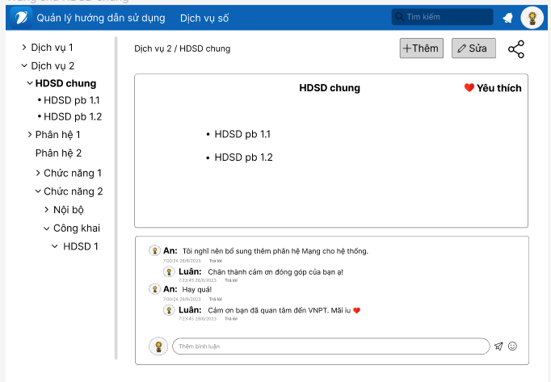

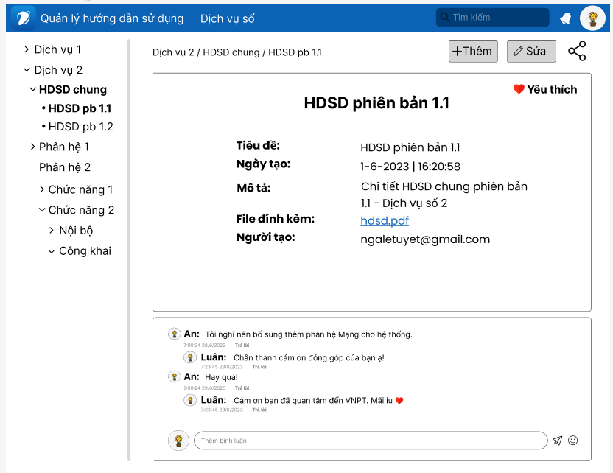

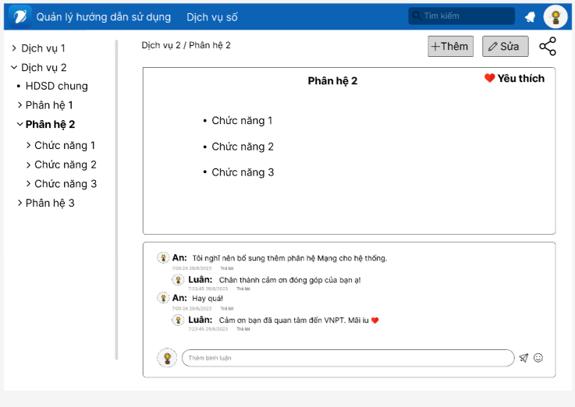

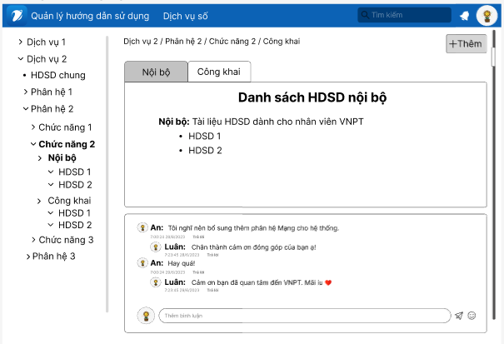

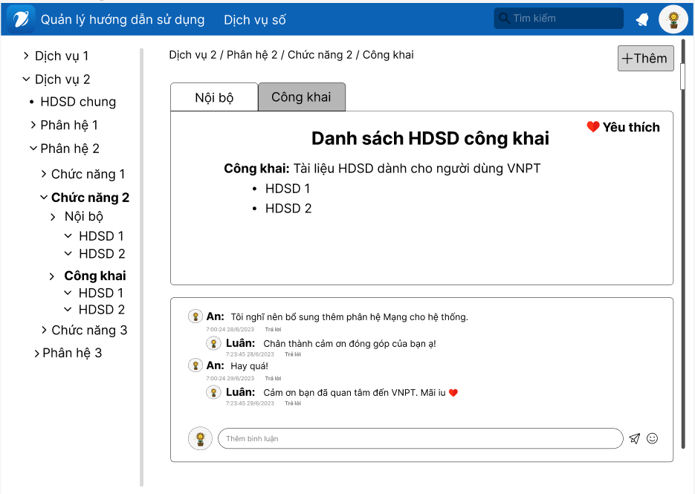

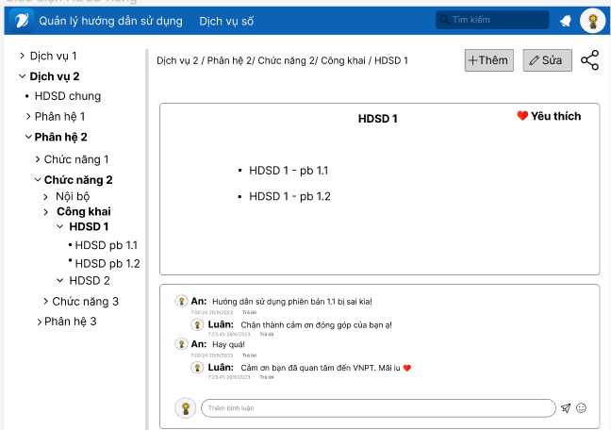

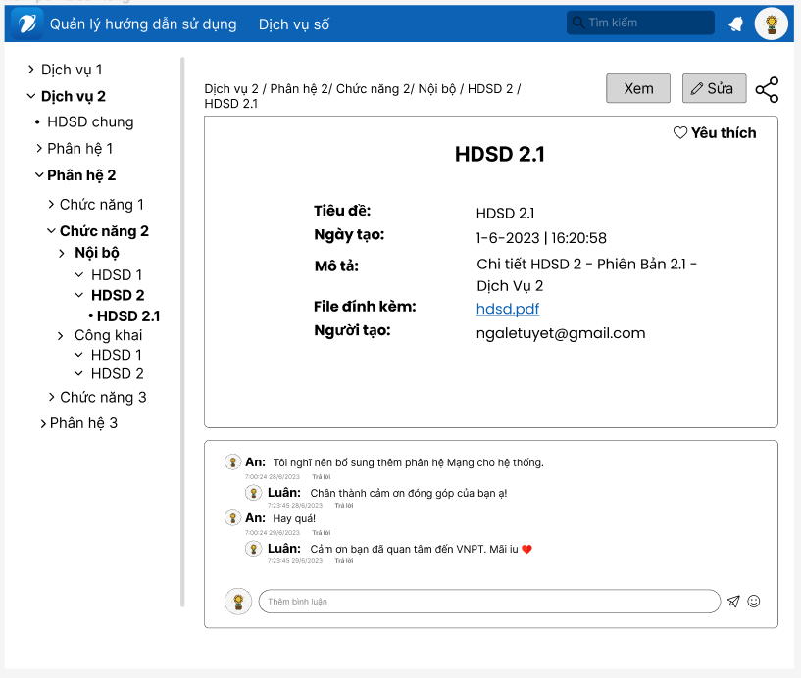

## Các tính huống sử dụng.

### 1.3.1 Bình luận DVS

|  |  |  |  |  |  |
| --- | --- | --- | --- | --- | --- |
| **STT** | **Bước** | **Đối tượng** | **Hoạt động** | **Thông tin đầu vào** | **Thông tin đầu ra** |
| 1 | Truy cập dịch vụ số | Người dùng | Truy cập trang danh mục |  | Trang danh mục |
| 2 | Chọn 1 DVS | Người dùng | Chọn 1 DVS muốn để lại bình luận |  |  |
| 3 | Nhập bình luận | Người dùng | Nhập bình luận | Bình luận của người dùng |  |
| 4 | Nhấn gửi | Người dùng | Nhấn gửi bằng cách nhấn vào biểu tượng gửi |  |  |
| 5 | Lưu kết quả bình luận | Hệ thống | Lưu kết quả bình luận của người dùng |  |  |

### 1.3.2 Bình luận HDSD chung

|  |  |  |  |  |  |
| --- | --- | --- | --- | --- | --- |
| **STT** | **Bước** | **Đối tượng** | **Hoạt động** | **Thông tin đầu vào** | **Thông tin đầu ra** |
| 1 | Truy cập dịch vụ số | Người dùng | Truy cập trang danh mục |  | Trang danh mục |
| 2 | Chọn 1 DVS | Người dùng | Chọn 1 DVS |  |  |
| 3 | Chọn 1 HDSD chung | Người dùng | Chọn 1 HDSD chung muốn để lại bình luận |  |  |
| 4 | Nhập bình luận | Người dùng | Nhập bình luận | Bình luận của người dùng |  |
| 5 | Nhấn gửi | Người dùng | Nhấn gửi bằng cách nhấn vào biểu tượng gửi |  |  |
| 6 | Lưu kết quả bình luận | Hệ thống | Lưu kết quả bình luận của người dùng |  |  |

### 1.3.3 Bình luận phiên bản HDSD chung

|  |  |  |  |  |  |
| --- | --- | --- | --- | --- | --- |
| **STT** | **Bước** | **Đối tượng** | **Hoạt động** | **Thông tin đầu vào** | **Thông tin đầu ra** |
| 1 | Truy cập dịch vụ số | Người dùng | Truy cập trang danh mục |  | Trang danh mục |
| 2 | Chọn 1 DVS | Người dùng | Chọn 1 DVS |  |  |
| 3 | Chọn 1 HDSD chung | Người dùng | Chọn 1 HDSD chung |  |  |
| 4 | Chọn 1 phiên bản HDSD chung | Người dùng | Chọn 1 phiên bản HDSD chung muốn để lại bình luận |  |  |
| 5 | Nhập bình luận | Người dùng | Nhập bình luận | Bình luận của người dùng |  |
| 6 | Nhấn gửi | Người dùng | Nhấn gửi bằng cách nhấn vào biểu tượng gửi |  |  |
| 7 | Lưu kết quả bình luận | Hệ thống | Lưu kết quả bình luận của người dùng |  |  |

### 1.3.4 Bình luận PHCN

|  |  |  |  |  |  |
| --- | --- | --- | --- | --- | --- |
| **STT** | **Bước** | **Đối tượng** | **Hoạt động** | **Thông tin đầu vào** | **Thông tin đầu ra** |
| 1 | Truy cập dịch vụ số | Người dùng | Truy cập trang danh mục |  | Trang danh mục |
| 2 | Chọn 1 DVS | Người dùng | Chọn 1 DVS |  |  |
| 3 | Chọn 1 PHCN | Người dùng | Chọn 1 PHCN muốn để lại bình luận |  |  |
| 4 | Nhập bình luận | Người dùng | Nhập bình luận | Bình luận của người dùng |  |
| 5 | Nhấn gửi | Người dùng | Nhấn gửi bằng cách nhấn vào biểu tượng gửi |  |  |
| 6 | Lưu kết quả bình luận | Hệ thống | Lưu kết quả bình luận của người dùng |  |  |

### 1.3.5 Bình luận chức năng

|  |  |  |  |  |  |
| --- | --- | --- | --- | --- | --- |
| **STT** | **Bước** | **Đối tượng** | **Hoạt động** | **Thông tin đầu vào** | **Thông tin đầu ra** |
| 1 | Truy cập dịch vụ số | Người dùng | Truy cập trang danh mục |  | Trang danh mục |
| 2 | Chọn 1 DVS | Người dùng | Chọn 1 DVS |  |  |
| 3 | Chọn 1 PHCN | Người dùng | Chọn 1 PHCN |  |  |
| 4 | Chọn 1 chức năng | Người dùng | Chọn 1 chức năng |  |  |
| 5 | Chọn nội bộ hoặc công khai | Người dùng | Chọn nội bộ hoặc công khai muốn để lại bình luận |  |  |
| 6 | Nhập bình luận | Người dùng | Nhập bình luận | Bình luận của người dùng |  |
| 7 | Nhấn gửi | Người dùng | Nhấn gửi bằng cách nhấn vào biểu tượng gửi |  |  |
| 8 | Lưu kết quả bình luận | Hệ thống | Lưu kết quả bình luận của người dùng |  |  |

### 1.3.6 Bình luận HDSD

|  |  |  |  |  |  |
| --- | --- | --- | --- | --- | --- |
| **STT** | **Bước** | **Đối tượng** | **Hoạt động** | **Thông tin đầu vào** | **Thông tin đầu ra** |
| 1 | Truy cập dịch vụ số | Người dùng | Truy cập trang danh mục |  | Trang danh mục |
| 2 | Chọn 1 DVS | Người dùng | Chọn 1 DVS |  |  |
| 3 | Chọn 1 PHCN | Người dùng | Chọn 1 PHCN |  |  |
| 4 | Chọn 1 chức năng | Người dùng | Chọn 1 chức năng |  |  |
| 5 | Chọn nội bộ hoặc công khai | Người dùng | Chọn nội bộ hoặc công khai |  |  |
| 6 | Chọn 1 HDSD | Người dùng | Chọn 1 HDSD muốn để lại bình luận |  |  |
| 7 | Nhập bình luận | Người dùng | Nhập bình luận | Bình luận của người dùng |  |
| 8 | Nhấn gửi | Người dùng | Nhấn gửi bằng cách nhấn vào biểu tượng gửi |  |  |
| 9 | Lưu kết quả bình luận | Hệ thống | Lưu kết quả bình luận của người dùng |  |  |

### 1.3.7 Bình luận phiên bản HDSD

|  |  |  |  |  |  |
| --- | --- | --- | --- | --- | --- |
| **STT** | **Bước** | **Đối tượng** | **Hoạt động** | **Thông tin đầu vào** | **Thông tin đầu ra** |
| 1 | Truy cập dịch vụ số | Người dùng | Truy cập trang danh mục |  | Trang danh mục |
| 2 | Chọn 1 DVS | Người dùng | Chọn 1 DVS |  |  |
| 3 | Chọn 1 PHCN | Người dùng | Chọn 1 PHCN |  |  |
| 4 | Chọn 1 chức năng | Người dùng | Chọn 1 chức năng |  |  |
| 5 | Chọn nội bộ hoặc công khai | Người dùng | Chọn nội bộ hoặc công khai |  |  |
| 6 | Chọn 1 HDSD | Người dùng | Chọn 1 HDSD |  |  |
| 7 | Chọn 1 phiên bản HDSD | Người dùng | Chọn 1 phiên bản HDSD muốn để lại bình luận |  |  |
| 8 | Nhập bình luận | Người dùng | Nhập bình luận | Bình luận của người dùng |  |
| 9 | Nhấn gửi | Người dùng | Nhấn gửi bằng cách nhấn vào biểu tượng gửi |  |  |
| 10 | Lưu kết quả bình luận | Hệ thống | Lưu kết quả bình luận của người dùng |  |  |

## 1.4 Yêu cầu chất lượng.

|  |  |  |  |
| --- | --- | --- | --- |
| STT | Tiêu chí | Yêu cầu | Mức độ ưu tiên |
| 1 | Tốc độ | Thời gian đáp ứng <10s | Thường |
| 2 | Bảo mật | Bảo mật theo Người sử dụng và phân cấp dữ liệu | Cao |
| 3 | Tiện dụng |  |  |

## 1.5 Cấu trúc Code Web

FILE LẬP TRÌNH

|  |  |  |  |  |
| --- | --- | --- | --- | --- |
| **STT** | **Tên File** (Jsp, Jxml, Controller, Package, …) | **Đường dẫn** | **Nội dung** (Thêm mới, hiệu chỉnh, mô tả chi tiết thay đổi …) | **Ghi chú** |
| 1 | **DanhMuc.vue** | SourceCode\ui\src\view\ | Thêm mới |  |
| 2 | **BinhLuan.ts** | SourceCode\server\src\controllers\BinhLuan | Thêm mới |  |
| 3 | **LayBinhLuanChucNang.ts** | SourceCode\server\src\controllers\BinhLuan | Thêm mới |  |
| 4 | **LayBinhLuanDvs.ts** | SourceCode\server\src\controllers\BinhLuan | Thêm mới |  |
| 5 | **LayBinhLuanHdsd.ts** | SourceCode\server\src\controllers\BinhLuan | Thêm mới |  |
| 6 | **LayBinhLuanHdsdc.ts** | SourceCode\server\src\controllers\BinhLuan | Thêm mới |  |
| 7 | **LayBinhLuanPBHdsd.ts** | SourceCode\server\src\controllers\BinhLuan | Thêm mới |  |
| 8 | **LayBinhLuanPBHdsdc.ts** | SourceCode\server\src\controllers\BinhLuan | Thêm mới |  |
| 9 | **LayBinhLuanPHCN.ts** | SourceCode\server\src\controllers\BinhLuan | Thêm mới |  |
| 10 | **TraLoiBinhLuan.ts** | SourceCode\server\src\controllers\BinhLuan | Thêm mới |  |

## 1.6 Cấu trúc Database

|  |  |  |  |  |
| --- | --- | --- | --- | --- |
| **STT** | **SCHEMA** | **ĐỐI TƯỢNG** | **TÊN ĐỐI TƯỢNG** | **Ý NGHĨA, NỘI DUNG HIỆU CHỈNH** |
| 1 | PHIENBANHDSD | TABLE | PHIENBANHDSD | Table lưu thông tin của phiên bản HDSD |
| 2 | HUONGDANSUDUNG | TABLE | HUONGDANSUDUNG | Table lưu thông tin của HDSD |
| 3 | CHITIETPHIENBANHDSD | TABLE | CHITIETPHIENBANHDSD | Table lưu thông tin chi tiết phiên bản HDSD |
| 4 | BINHLUAN | TABLE | BINHLUAN | Table lưu thông tin bình luận |